Уважаемые родители,

мы предлагаем Вам игровые задания по теме недели

«Этикет», которые вы можете выполнить с детьми дома.

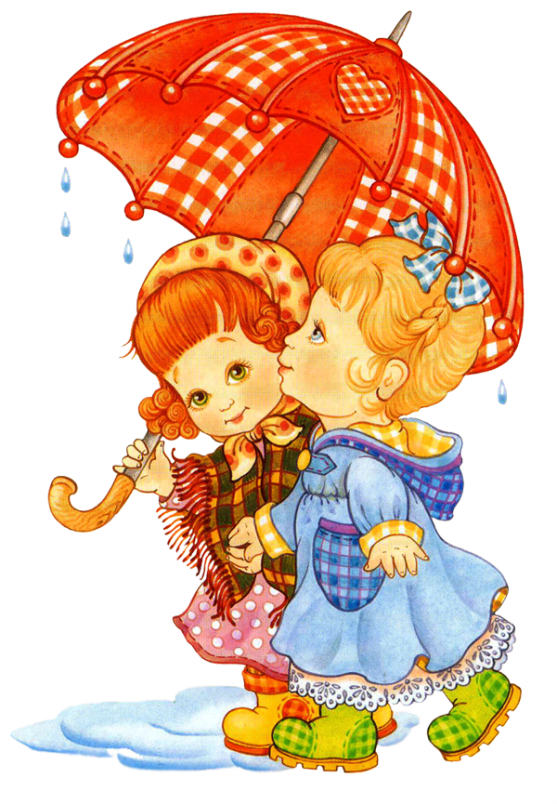

Чем можно заняться с ребенком дома:
- привлекать ребенка к выполнению трудовых поручений;
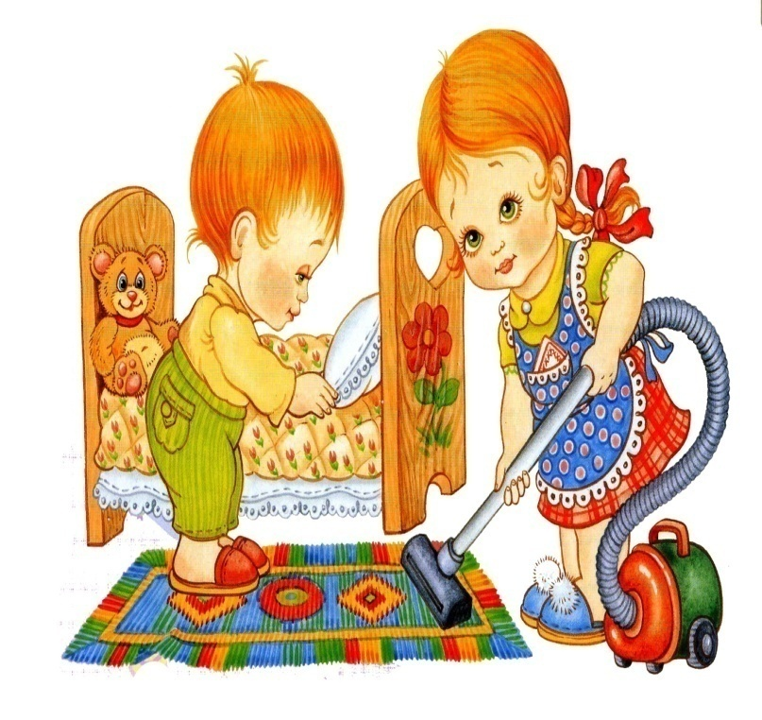
- побеседовать с ребенком о поведенческих правилах, от которых зависит его личное самочувствие и общение со сверстниками и взрослыми;
- во время прогулок с ребенком, обращать внимание на то, как ведут себя люди в общественных местах: верно или неверно они поступают;
- поощрять попытки ребенка сочинять сказки и рассказы. Обыгрывать детские сочинения театрализованными средствами;
- посетить театр, музей, библиотеку;
- почитать рассказы: Н. Носов «На горке», «Фантазеры», В. Осеева «Волшебное слово», С. Маршак «Ежели вы вежливы», И. Пивоварова «Был ослик очень вежливый»;
- поиграть в игры «Попроси вежливо», «Добрые слова»;
- расширять и уточнять представления детей о правилах безопасного и этичного поведения в общественных местах.
Выучите вместе с детьми:
«Что такое этикет?»
Что такое этикет –
Знать должны мы с Детских лет.
Это – нормы поведения:
Как ходить на День Рождения?
Как знакомиться?
Как есть?
Как звонить?
Как встать?
Как сесть?
Как здороваться со Взрослым?
Много разных есть Вопросов.
И на них даёт ответ-
Этот самый этикет.

А. Усачёв

Работаем в соответствии с законодательством вместе:
«В соответствии со статьей 63 «Семейного Кодекса Российской Федерации» статьей 44 Федерального закона «Об образовании в Российской Федерации» Родитель несет ответственность за воспитание и развитие своих детей, обязан заботиться о здоровье, физическом, психологическом, духовном и нравственном развитии своих детей».
Договор «Об образовании» между МБДОУ№27 и родителями
«Родители (законные представители) несовершеннолетних обучающихся имеют преимущественное право на обучение и воспитание детей перед всеми другими лицами. Они обязаны заложить основы физического, нравственного и интеллектуального развития личности ребенка».
П.1, Статья 44 Федерального закона «Об образовании в Российской Федерации"

Плодотворного сотрудничества!
МУНИЦИПАЛЬНОЕ БЮДЖЕТНОЕ ДОШКОЛЬНОЕ ОБРАЗОВАТЕЛЬНОЕ УЧРЕЖДЕНИЕ
«Детский сад общеразвивающего вида №27»

ПАМЯТКА ДЛЯ РОДИТЕЛЕЙ
по образовательной теме недели «Этикет» 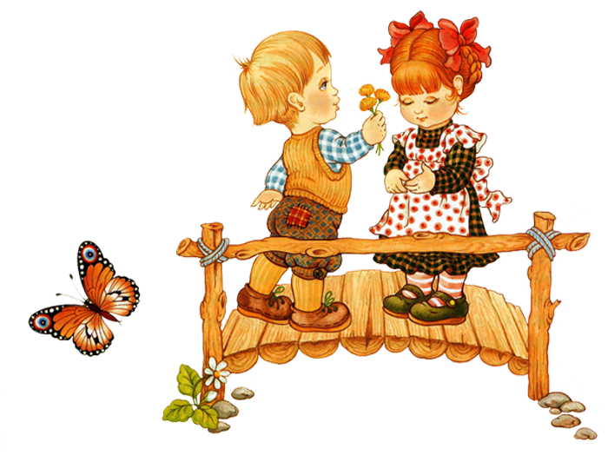

Составили:
Лаврентьева М.И.,
Грикина О.Ю.
воспитатели группы №5
6-7 лет
Январь

